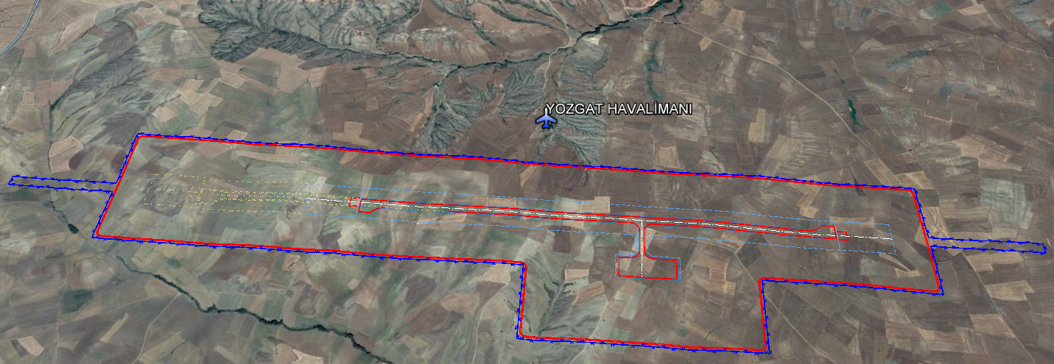
YOZGAT HAVALİMANI ÜSTYAPI TESİSLERİ VE MÜTEFERRİK İŞLER İNŞAATI İŞİ

Konumu : Merkeze 15 km mesafede Deremumlu-Fakıbeyli mevkii
Sözleşme Bedeli : 1.168.400.000 TL
Sözleşme Tarihi : 26.07.2022
Yer Teslim Tarihi : 08.08.2022
Teknik Özellikler : 2.000.000 yolcu/yıl
20.000 m² Terminal
Toplam 32.000 m² Kapalı Alan

